On garde / on jette / On change

**Accueil**

Comme Grenzenlos



|  |  |  |  |  |  |  |
| --- | --- | --- | --- | --- | --- | --- |
| Logo GAIA | Projets | Expertises | Ateliers | Articles  (à activer plus tard) | Qui sommes-nous ? | Contact |

Comme Grenzenlos des images qui défilent, je te les fournirais et le slogan en bandeau.

**On garde**

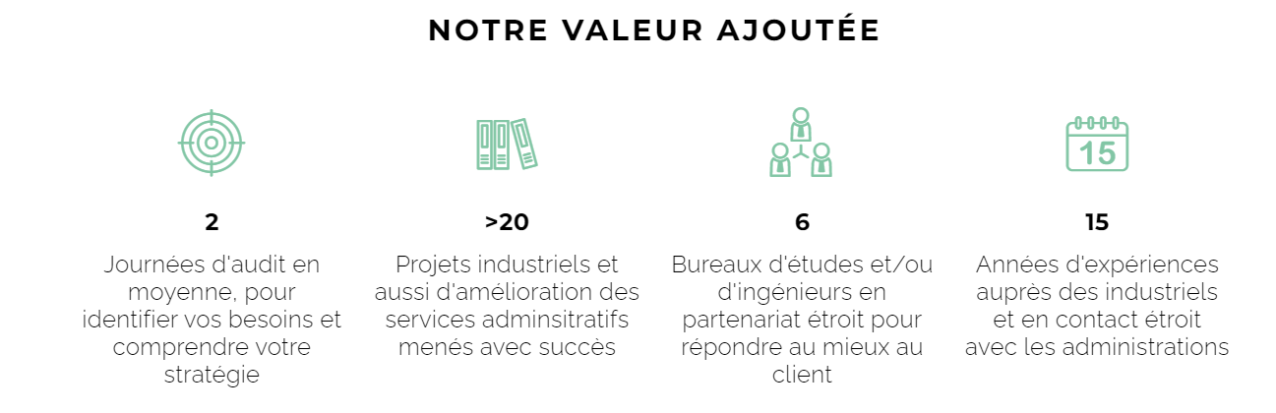

On laisse mais prendre couleurs verte et foncée / on laisse le texte aussi

Clic vers l’onglet qui sommes-nous, avec mon parcours et mes partenaires

On garde la division par trois mais avec le sablier qui bouge pour cliquer dessus ?

|  |  |  |
| --- | --- | --- |
| Projets  Illustration à venir | Expertises  Illustration à venir |  |
| Une image contenant art  Description générée automatiquement Détails | Une image contenant art  Description générée automatiquement Détails | Une image contenant art  Description générée automatiquement Détails |
| Projets | Expertises | Ateliers |

**On garde absolument**

On modifie les titres

Ici il faudrait aussi que je refasse du texte, mais tu peux partir sur

Projets / expertises et Ateliers

Et on laisse le contactez-nous.

Structure page

**Titre**

Illustration en fixe

En-dessous comme Grenzenlos

Barre verte à droite (le vert lumineux pas le pourri de IMEDIA)

Une à 3 photos qui défilent, je te les transmettrais

Ensuite

Contactez-nous

Bandeau avec les autres métiers et le blog / articles

S’inspirer de yoga mais reprendre les illustrations

Donc dans un premier temps juste trois cases (4 quand le blog sera actif)

Pages GAIA Conseils

Reprendre mon parcours avec cette photo



Puis le logo des partenaires actuels et ECO-sulting

Pour la page blog, je ne suis pas encore sure si je veux quelque chose comme ça :

<https://forums.maladiesraresinfo.org/>

ou comme ça

<https://www.euwid-recycling.com/news/>

Si seconde option, il faut que les lecteurs puissent interagir.